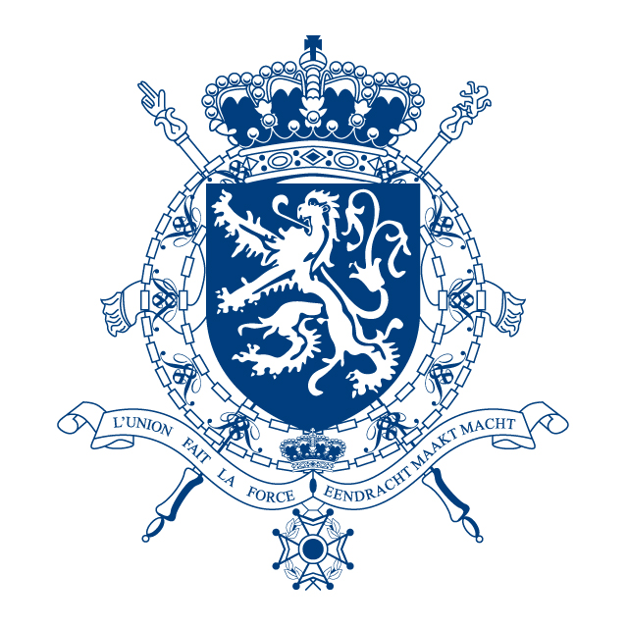 | 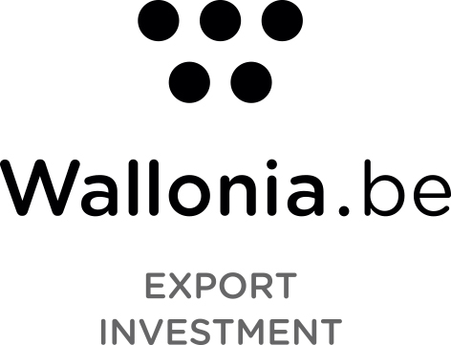 | 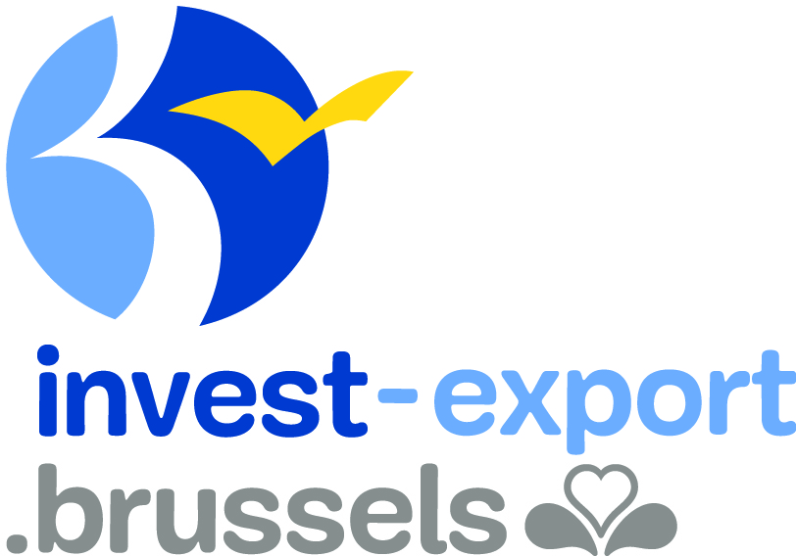

LE MARCHÉ DES ÉNERGIES RENOUVELABLES EN ROUMANIE

ÉTAT GÉNÉRAL DU MARCHÉ

La Roumanie bénéficie, de par son climat et ses ressources naturelles, d’un potentiel énorme en matière d’énergies renouvelables. Il s’agit de l’un des secteurs les plus prolifiques pour les investissements et des plus porteurs pour l’économie roumaine. Toutefois, le frein principal à son développement a été l’instabilité à niveau législatif.

Les progrès enregistrés par la Roumanie en matière d’énergie renouvelable ont été considérables ces dernières années. En 2016, 42,29% de la production nationale d’électricité provenait de l’énergie renouvelable, dont plus de la moitié (29,88%) de source hydraulique. De plus, selon le rapport RISE, publié début 2017 par la Banque Mondiale, la Roumanie se place en 7e position mondiale en matière d’énergie verte avec un score de 87% basé sur les critères suivants : accès à l’énergie, efficacité énergétique et énergie renouvelable.

Après une période de crise, le secteur des énergies renouvelables semble, depuis peu, se redynamiser, avec l’adoption d’une Ordonnance d’urgence en mars 2017, modifiant la Loi 220/2008 sur les énergies renouvelables et visant à améliorer les programmes incitatifs.

En 2011, afin de mettre en application la directive européenne 2009/28/CE, un programme d’incitations financières et fiscales avait été mis en place à niveau national, donnant lieu à un boom de milliards d’euros d’investissements dans le secteur. Par conséquent, en 2014, le pays avait déjà atteint, avec plusieurs années d’avance, les objectifs énergétiques fixés pour 2020 par la directive européenne, soit porter à 20% la part des énergies renouvelables dans la consommation énergétique. Néanmoins, cette croissance rapide a eu pour effet la flambée des prix de l’électricité, à laquelle le gouvernement a répondu par des coupes budgétaires drastiques en 2013 et 2014, allant de pair avec un blocage des investissements dans le secteur.

Durant les dernières années, le marché roumain des énergies renouvelables a donc perdu de son attractivité auprès des investisseurs. En 2017, la Roumanie est même sortie du classement EY Renewable reprenant la liste des 40 marchés les plus attractifs au monde dans le domaine. Les raisons peuvent être attribuées à l’absence de programmes incitatifs ainsi qu’au manque de mise en pratique des plans d’actions et de contrôle des capacités massives de production.
Toutefois, afin de répondre aux nouveaux objectifs de l’UE pour 2030, une Stratégie énergétique a été mise en place par le Ministère roumain de l‘Energie pour la période 2016-2030. La modernisation du système énergétique roumain en vue de décarbonatation constitue une priorité et les investissements nécessaires sont évalués entre 15 Mds et 30 Mds EUR. Parmi les domaines-cibles à l’horizon 2030 on dénombre les nouvelles infrastructures et moyens de transports urbains, l’utilisation de la biomasse pour le chauffage ainsi que le chauffage électrique.

A niveau européen, dans le cadre du Programme Opérationnel Grandes Infrastructures (POIM) pour la période 2014 – 2020, la Roumanie bénéficie d’un budget de plus de 525 Mns EUR pour atteindre l’objectif d’utilisation d’énergie propre en vue d’une économie à faible production de carbone.

Lors de l’Aspen Energy Summit, organisé en septembre 2017 à Ploiesti, Maroš Šefčovič, le vice-président de la Commission européenne, chargé du l'Union énergétique, a déclaré que grâce à ses richesses naturelles, la Roumanie devrait pouvoir connaitre un développement rapide dans le domaine des énergies renouvelables, allant jusqu’à pouvoir faire bénéficier d’autres pays européens de son succès.

PINCIPAUX ACTEURS

Les principaux producteurs fournisseurs en énergie renouvelable en Roumanie sont actuellement :
- ELECTRICA FURNIZARE (www.electricafurnizare.ro),
- TINMAR ENERGY (www.tinmar.ro),
- E.ON ENERGIE ROMANIA (www.eon-energie-romania.ro).

Les autorités compétentes dans ce domaine sont :
- Le Ministère de l’Energie (energie.gov.ro)
- L’ANRE - l’Autorité nationale pour la réglementation dans le domaine de l’énergie (www.anre.ro).
- L’AFM - l’Administration des fonds pour l’environnement, qui est l’institution principale assurant le support financier pour la réalisation des projets et programmes de protection de l’environnement (www.afm.ro).

De plus, la société TRANSELECTRICA SA (http://www.transelectrica.ro) a une grande influence dans la prise de décision, en tant qu’exploitant du réseau national. Elle est également responsable pour délivrer les certificats verts.

LÉGISLATION

Le domaine des énergies renouvelables est régi par la loi 220/2008 pour la mise en place d’un système de soutien pour la production d’énergie à partir de sources renouvelables, adoptée suite à l’adhésion du pays à l’UE et l’obligation d’atteindre les objectifs européens en matière d’énergie verte. Cette Loi a récemment été modifiée par l’ordonnance d’urgence n° 24, le 31 mars 2017.

Parmi les principales mesures de soutien mises en place, il y a notamment un système de quotas fixés par l’ANRE (pour la mise en vente d’énergie provenant de sources renouvelables), ainsi qu’un système des certificats verts (chaque mois, les producteurs d'énergies renouvelables reçoivent des certificats de TRANSELECTRICA SA pour chaque mégawatt généré). Les fournisseurs ont l’obligation d’obtenir un certain nombre de certificats verts par an, calculé en fonction des quotas obligatoires et du volume total d’énergie verte fournie aux consommateurs. Les fournisseurs n’ayant pas atteint le nombre de certificats requis doivent payer une pénalité et ceux ne s’étant pas acquitté de cette pénalité, se voient retirer leur licence.
Suite à la crise rencontrée par le secteur dans les années 2013-2014 (voir plus haut) et aux arbitrages d’investissement contre la Roumanie, le Ministère de l’énergie a mis sur table en octobre 2016 une nouvelle ordonnance modifiant les règles de fonctionnement du système des certificats verts et incluant des nouvelles mesures telles que :
- La modification de la formule de calcul des quotas obligatoires à atteindre ;
- l’extension de la durée de validité des certificats verts, qui était d’un an, jusqu’en 2032 ;
- la limitation de la valeur de transaction des certificats verts ;
- la limitation des coûts pour les consommateurs.
Celle-ci a été approuvée par la Commission européenne en décembre 2016 et adoptée par le gouvernement roumain en mars 2017. Elle est perçue comme un premier pas vers un système plus équilibré et bénéfique à la fois pour les producteurs et les consommateurs.

A niveau européen, la Roumanie est tenue d’appliquer la directive 2009/28/CE relative aux énergies renouvelables. Comme expliqué plus haut, en 2014, elle avait déjà atteint les objectifs fixés pour 2020. Dans le prolongement de la directive, l’UE a adopté, en 2014, un cadre pour le climat et l’énergie à l’horizon 2030 fixant de nouveaux objectifs pour les pays-membres tels que : réduire de 40 % les émissions de gaz à effet de serre (par rapport aux niveaux de 1990); porter la part des énergies renouvelables à au moins 27 % et améliorer l'efficacité énergétique d'au moins 27 %.

SOURCES D’ENERGIE RENOUVELABLE

Les ressources naturelles et les conditions météorologiques des différentes régions de Roumanie constituent un grand potentiel pour les énergies renouvelables. L’AFM distingue notamment les zones à potentiel suivantes, pour les différents types d’énergie:

 | Solaire | Eolienne | Micro-hydraulique | Biomasse | Géothermique
Delta du Danube | x
Dobroudja | x | x
Moldavie |  | x | x | x
Carpates |  |  | x | x
Transylvanie |  |  | x
Plaine occidentale |  |  |  |  | x
Subcarpates |  |  | x | x
Plaine de Valachie | x |  |  | x | x
En 2016, 42,29% de la production roumaine d’électricité provenait de l’énergie renouvelable, dont 29,88% de source hydraulique, 11,07% de l’énergie éolienne, 1,18% du photovoltaïque et 0,16% de la biomasse.

ENERGIE HYDRAULIQUE
De par son vaste réseau hydrographique, la Roumanie a connu tout au long du XXème siècle un grand développement des centrales et barrages hydrauliques (elle en dénombre à présent 250, certains parmi les plus grands d’Europe). Actuellement, l’énergie hydraulique représente la principale source de production d’énergie électrique (29,88% en 2016), allant jusqu’à détrôner le traditionnel charbon (24,37%). Avec un potentiel estimé à 8000 MW, il s’agit sans aucun doute de la meilleure alternative énergétique, bien que, ces dernières années, peu de nouveaux projets aient été réalisés. Le secteur est en grande partie géré par la compagnie nationale HIDROELECTRICA, qui a, par exemple, inauguré une nouvelle centrale à Bretea (Hunedoara) en décembre 2017, d’un investissement de 58 Mns EUR. Par ailleurs, il est à noter que l’intérêt pour le micro-hydro (avec un potentiel estimé à 1100 MW) est en pleine croissance depuis 2008, ainsi que les projets de construction de petites centrales hydroélectriques.

ENERGIE EOLIENNE
Depuis l’installation des premières turbines en 2005, l’énergie éolienne a connu une importance croissante en Roumanie. Il s’agit du secteur qui a le plus bénéficié du boom de la période 2010-2013, avec des milliards d’euros d’investissements. Des parcs éoliens ont été mis en place par des compagnies internationales telles que GDF Suez (FR), EP Global Energy (CY), Verbund (AU), Lukerg (AU), EDP (ES), PNE Wind (DE), etc. Toutefois, depuis 2013, le développement du secteur a été ralenti suite aux changements législatifs. Le pays possède un potentiel parmi les plus élevés d’Europe du Sud-Ouest (estimé à 14000 MW), notamment dans les régions de Dobroudja et Moldavie, que ce soit pour de petites unités de production en zones rurales ou des grands projets offshore. Parmi les projets en cours, il y a celui de la compagnie NERO Renewables (NL) qui prévoit la construction de trois parcs avec 362 turbines, pour une capacité totale de 1 GW et un budget de 1,4 Mds EUR.

ENERGIE SOLAIRE
La Roumanie a joué un rôle avant-coureur en matière d’énergie solaire, avec de grandes installations de panneaux solaires dès les années 1970. Toutefois, le potentiel de cette source d’énergie reste modéré (avec une prédominance pour la partie sud du pays et la région de Dobroudja), les installations peu opérationnelles et les taux de productions très limités (1 MW). La situation devrait s’améliorer avec le nouveau programme de soutien. L’année dernière, la Roumanie a procédé pour la première fois à l’installation de plus d’1GW d’énergie solaire.

BIOMASSE, BIOGAZ, ENERGIE GEOTHERMIQUE et COGENERATION A HAUT RENDEMENT
Dans le cadre du Programme Opérationnel Grandes Infrastructures (POIM) de l’UE, la Roumanie bénéficie d’un budget européen de 147,38 Mns EUR pour le développement de ces secteurs. Du 17 juillet 2017 au 31 décembre 2018, les producteurs d’énergie électrique et thermique ont la possibilité de demander des financements pour la production d’énergie provenant de ces sources. Un grand projet Romgaz est également en cours à l’horizon 2019, celui de la centrale de cogénération de 430 MW de Iernut. Avec un budget de 269 Mns EUR, il s’agit du plus grand investissement de l’Etat en matière de production énergétique depuis 1989 ! De manière générale, les installations de cogénération ont connu un développement remarquable ces 20 dernières années, dû notamment aux crises énergétiques causées par la fluctuation des prix du pétrole.

CONCLUSION – OPPORTUNITES

- Le potentiel du secteur est énorme grâce aux conditions géographiques et météorologiques. Une grande partie de la production nationale d’électricité est due aux énergies renouvelables, principalement l’énergie hydraulique.

- Suite aux crises des dernières années, le secteur est en voie de redynamisation : changements récents dans la législation (2017), nouveaux objectifs nationaux mis en place pour 2030, systèmes incitatifs et investissements prévus, dont un budget européen de 525 Mns EUR dans le cadre du POIM. Les prévisions de développement sont positives.

- En tant que principale source de production d’énergie électrique, l’énergie hydraulique constitue un domaine d’intérêt majeur, avec une croissance spécifique du secteur micro-hydro.

- Après avoir bénéficié de grands investissements par le passé, suivis d’une période de stagnation, les secteurs de l’éolien et du photovoltaïque connaissent un regain d’intérêt. La Roumanie bénéficie de nombreux parcs éoliens et photovoltaïques dont le potentiel doit encore être exploité.

- Bien qu’actuellement peu développés, les secteurs de la biomasse, du géothermique et de la cogénération font partie des objectifs prioritaires en termes de développement et d’investissements nationaux et européens.

Rapport ANRE
http://ec.europa.eu/regional_policy/en/atlas/programmes/2014-2020/romania/2014ro16m1op001
https://ec.europa.eu/clima/policies/strategies/2030_fr
Rapport ANRE

